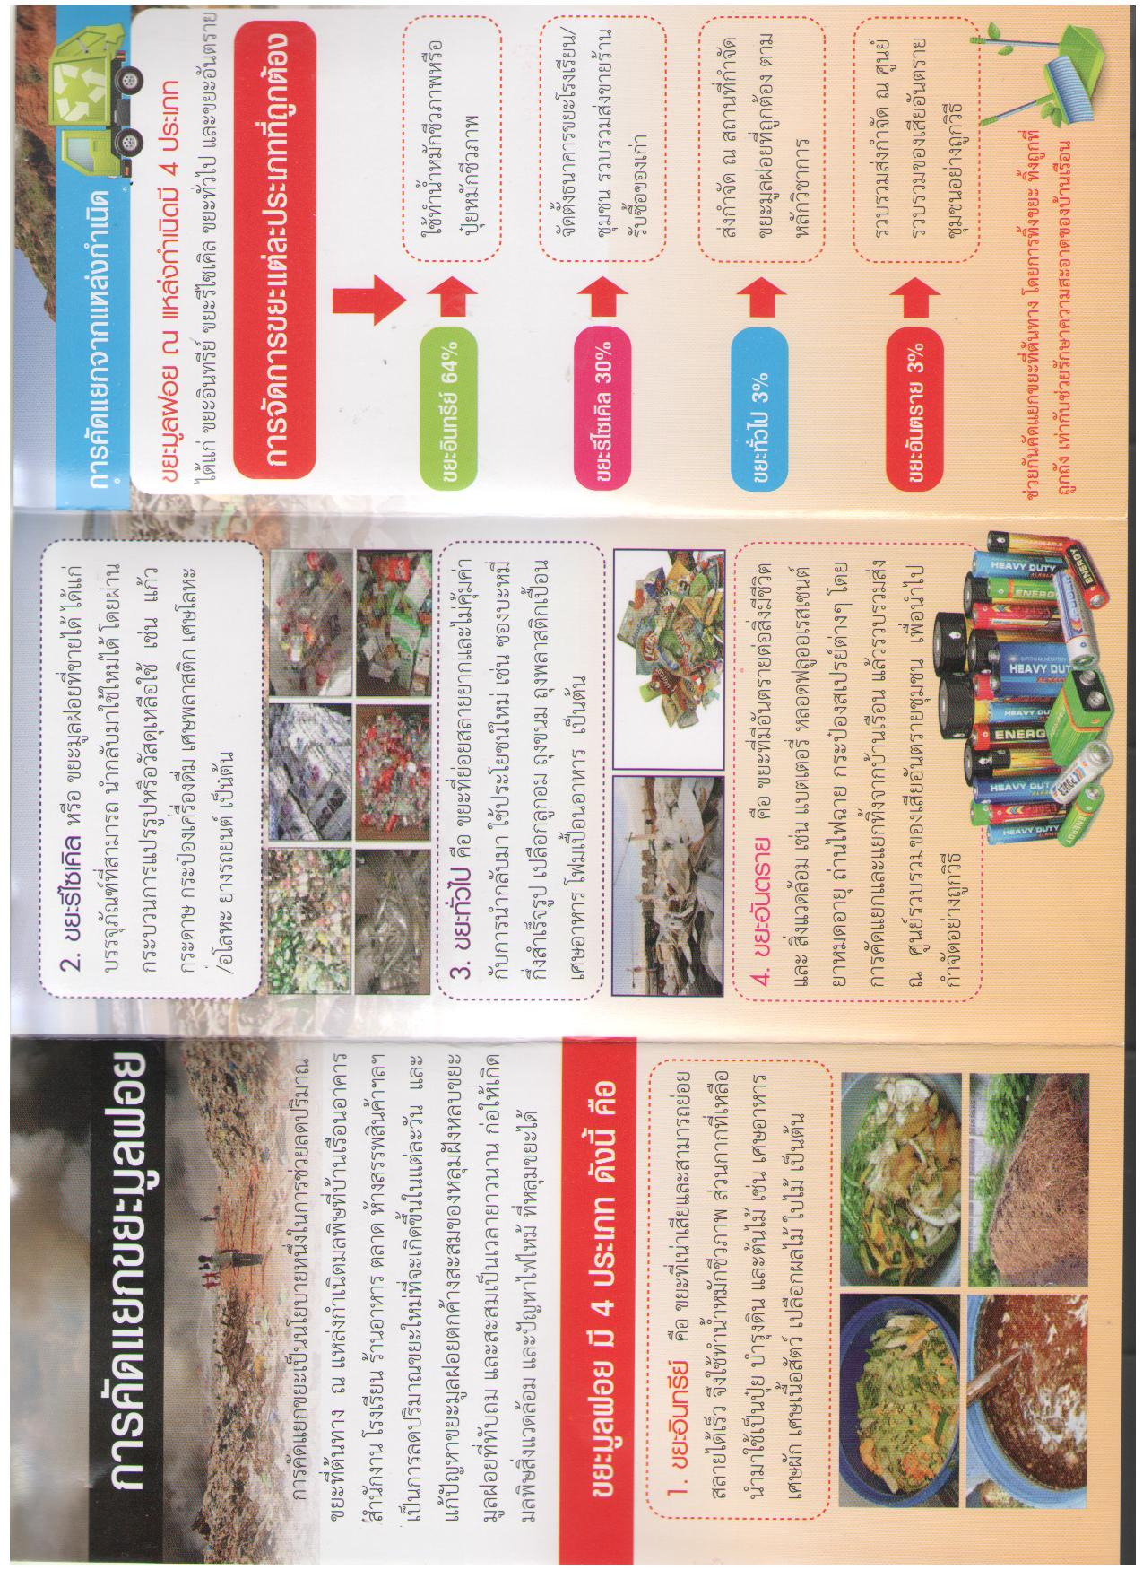



การลด คัดแยกขยะมูลฝอย ณ แหล่งกำเนิด และมีระบบการนำขยะมูลฝอยกลับไปใช้ประโยชน์มากขึ้น เป็นการทำให้ขยะมูลฝอยจังหวัดตรังได้รับการจัดการอย่างถูกต้อง